HƯỚNG DẪN DEPLOY UPDATE THUÊ KÊNH 06/11/2013

Bước 1 : Check
Chạy câu query : select * from V_BTS_SITE
Nếu thấy kết quả giống giống hình chụp (tên column của VIEW) là OK
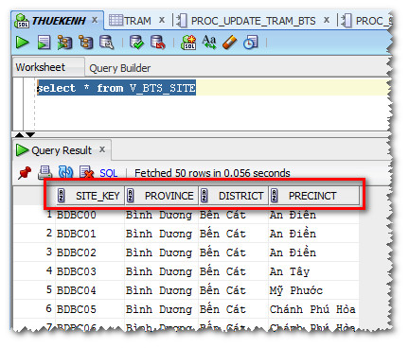

Bước 2 : Backup
Backup table TRAM hiện tại thành TRAM_20131106
Backup store PROC_SCHEDULE
(Sau khi deploy xong anh gửi lại em file store PROC_SCHEDULE backup này để em check xem file ở bên DB Thuê Kênh đang chạy có khác gì file em đang có ko)

Bước 3 : Deploy
Chạy script store36.sql (đính kèm mail)

Bước 4 : Test
Chạy store PROC_UPDATE_TRAM_BTS và check xem có lỗi gì ko

